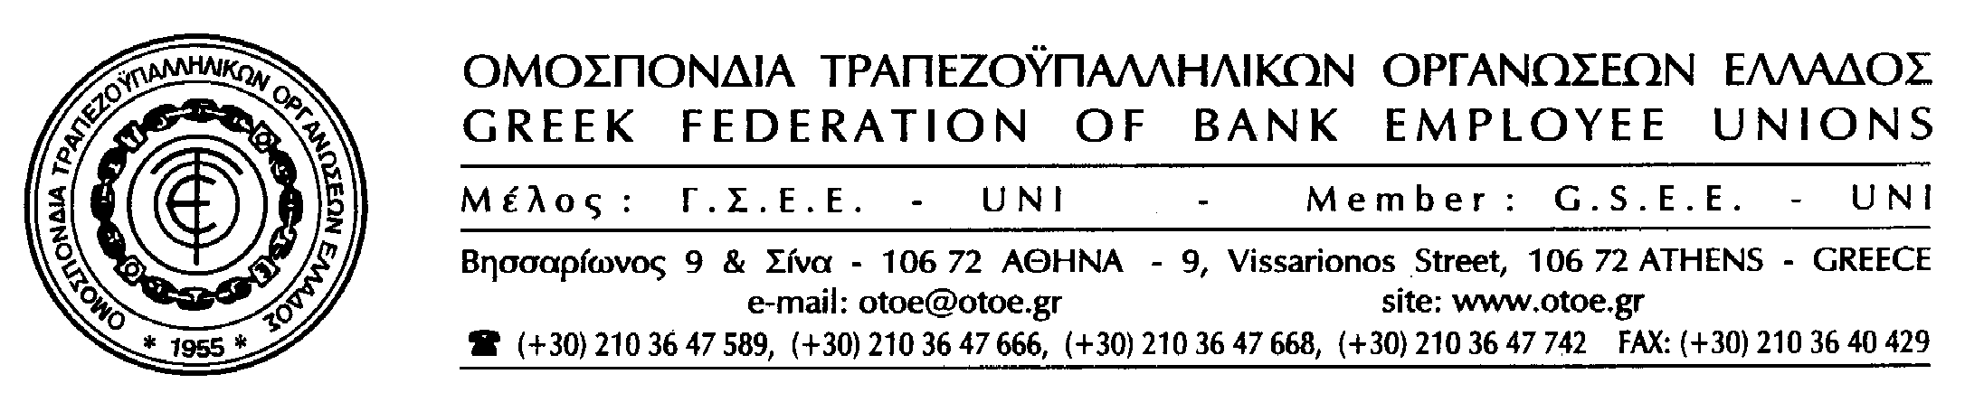

Αθήνα, 11 Οκτωβρίου 2011

PROTON BANK:
Η ΘΕΣΗ ΤΗΣ ΟΤΟΕ

Η διάσωση της Proton Bank μέσω του Ταμείου Χρηματοπιστωτικής Σταθερότητας οδήγησε στην κρατικοποίησή της.
Η προστασία των εργαζόμενων και των πελατών της Τράπεζας, αλλά και η αποτροπή αναταράξεων στο χρηματοπιστωτικό σύστημα είναι τα κριτήρια αποδοχής της εξέλιξης αυτής για την ΟΤΟΕ.
Όμως ανεξάρτητα από τα παραπάνω, η ΟΤΟΕ επισημαίνει τις σοβαρές ευθύνες της Τράπεζας Ελλάδος ως ελεγκτικού μηχανισμού της λειτουργίας των τραπεζών, η οποία δεν παρενέβη έγκαιρα και προληπτικά με στόχο την αποτροπή της εξέλιξης αυτής.
Οι φορολογούμενοι πολίτες αυτής της χώρας δεν οφείλουν να πληρώνουν τα σπασμένα των επιχειρηματικών κινήσεων ορισμένων, ούτε την ολιγωρία των θεσμοθετημένων ελεγκτικών μηχανισμών.
Η αναζήτηση ευθυνών σε κάθε κατεύθυνση είναι καθήκον της Πολιτείας, ενώ η προστασία των εργαζόμενων της τράπεζας και η ομαλή λειτουργία της στις νέες συνθήκες που διαμορφώνονται, πρέπει να αποτελεί προτεραιότητα για όλους.


ΤΟ ΓΡΑΦΕΙΟ ΤΥΠΟΥ της ΟΤΟΕ

